Livraison vente appro

Version standard
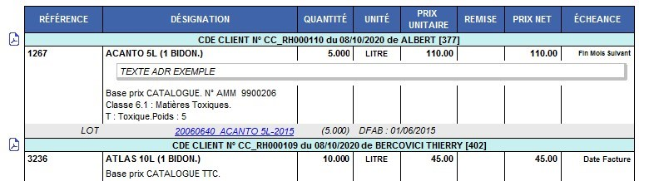

Version II : Sans prix unitaire ni remise
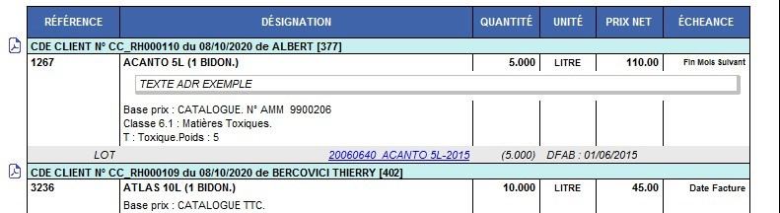

Version III : Avec colonne entité stock
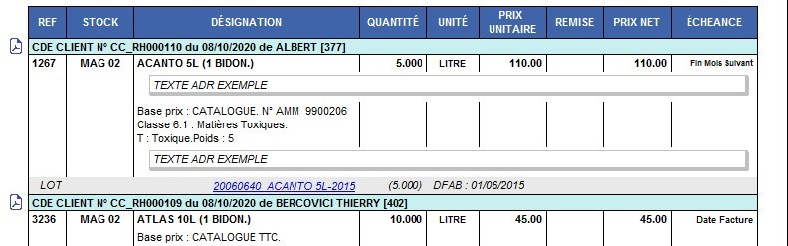

Version IV : Sans prix ni échéance
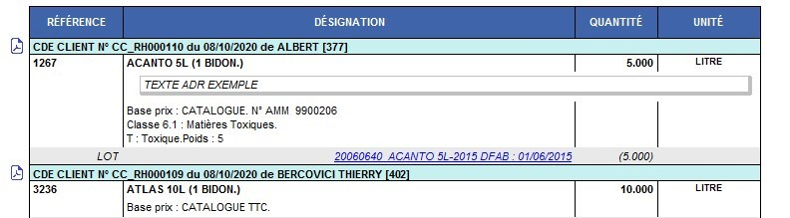

Version V : Sans prix
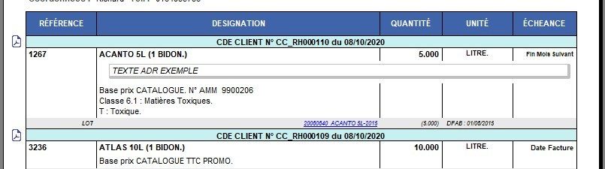

Version CodeBarre : Avec code barre
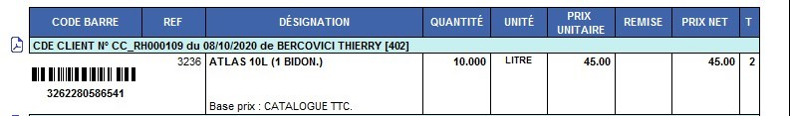

Version Prepa : Avec colonne emplacement pour picking
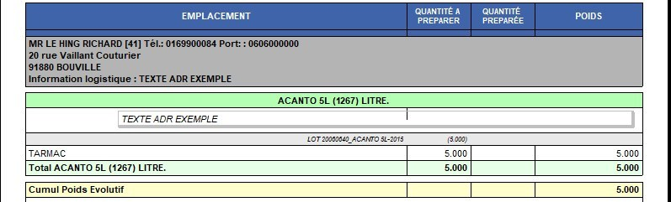

Option Avec ENCOURS DES COMMANDES
4 options possible sur le récapitulatif :
1- Tous les reliquats de toutes les commandes du tiers.
2- Uniquement les reliquats des articles contenus dans la livraison.
3- Uniquement les reliquats des articles contenus dans les commandes contenues dans la livraison.
4- Reliquats des commandes du tiers par article.
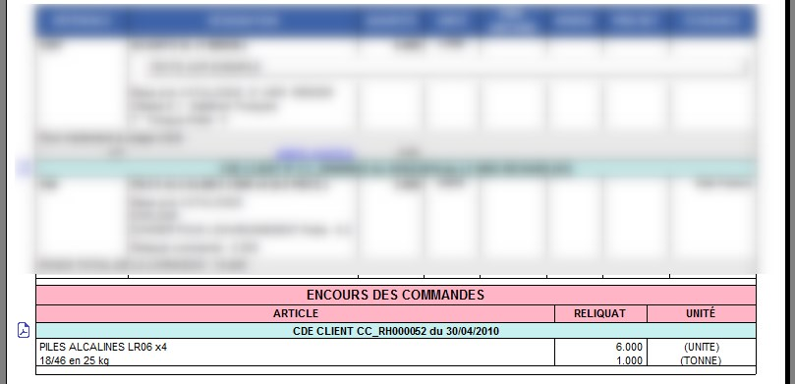
Tracedump:
newBaseSize: 16pt
newBaseSizeInPt: 16

